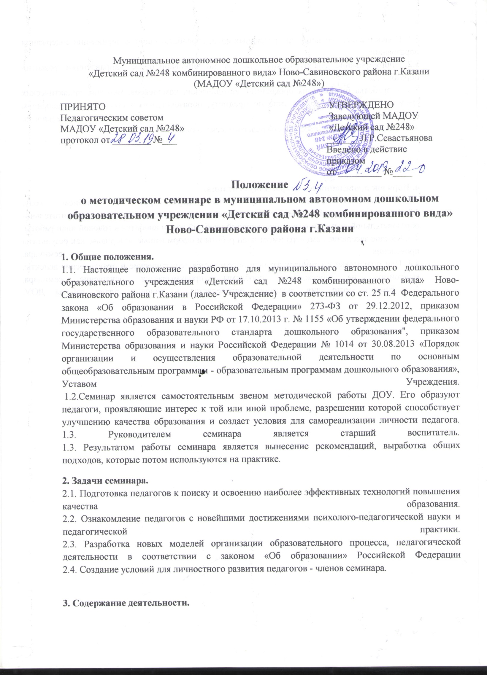3.1. Поиск и систематизация прогрессивных идей, способствующих модернизации содержания образования.
3.2. Формирование аналитических выводов по инновационным направлениям развития образования.
3.3. Разработка и апробация программно-методических комплексов, методик, дидактических средств и т. п. новаторского типа по предмету, образовательным областям, направлениям педагогической деятельности.
3.4. «Выращивание» прогрессивного педагогического опыта.

4. Порядок проведения семинара. Документация.
4.1. Семинар проводится не менее двух раз в учебном году.
4.2. Тематика заседаний определяется по проблемам, возникшим в организации воспитательно-образовательной деятельности за предыдущий учебный год, и вносится в годовой план работы.
4.3. Каждое заседание семинара имеет план работы и оформленные материалы, как результаты проведения семинара.
4.4. При подготовке к семинару заранее определяется теоретические и практические аспекты, выносимой на обсуждение проблемы, продумывается оснащение семинара.
4.5. Время, место дня заседания определяется в годовом плане работы ДОУ.

